Aproximación de la función objetivo con una combinación lineal de coeficientes enteros para 5 funciones base, realizado con una Red Neuronal entrenada.

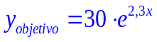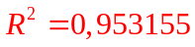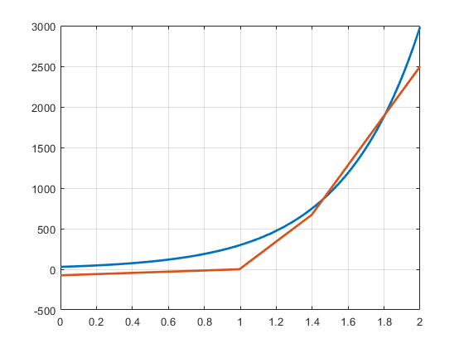

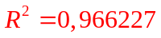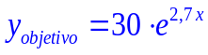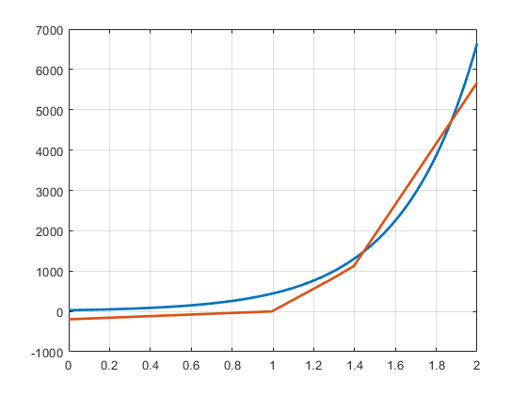

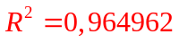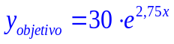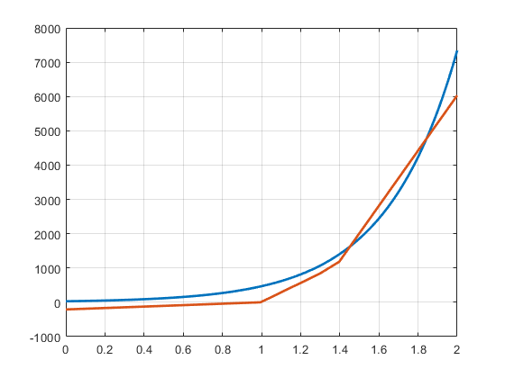

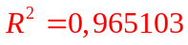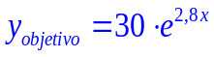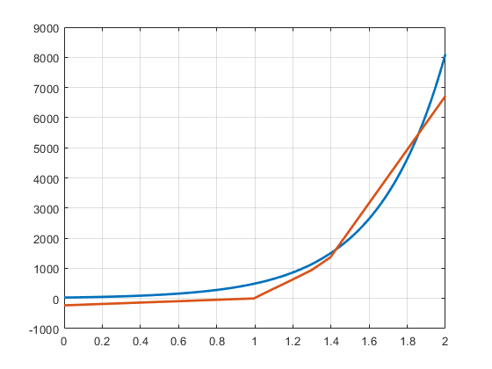

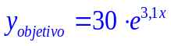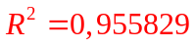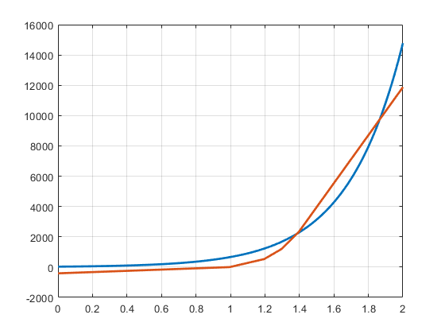

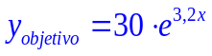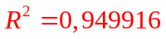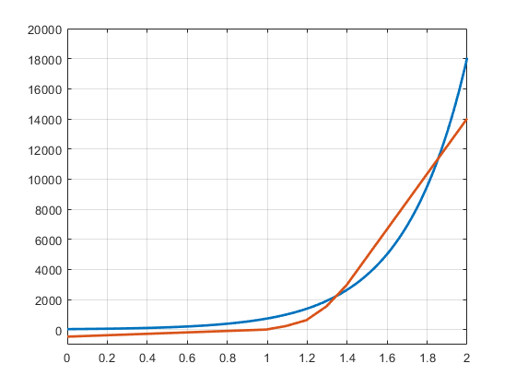

Funciones Base

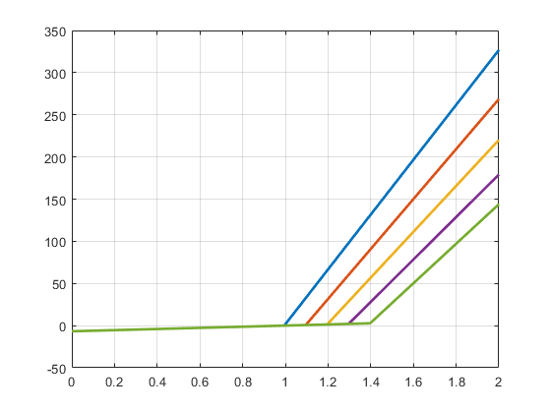

Rango de variacion de las funciones objetivo para aproximaciones con R² > 0,94

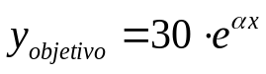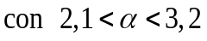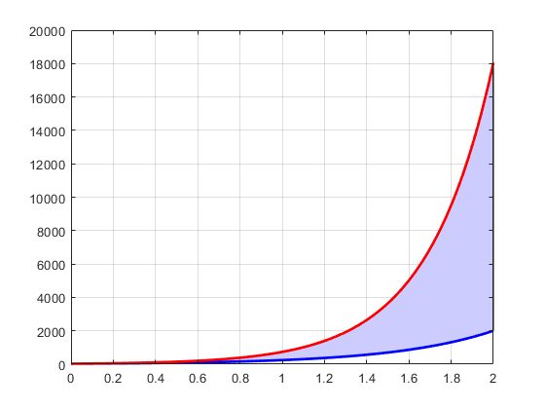

TABLA DE REFERENCIA (LM + MIQP)

α Coeficientes R²

2.0 [4, 0, 0, 0, 1] 0.933719
2.1 [4, 0, 0, 0, 3] 0.942820
2.2 [5, 0, 0, 0, 4] 0.948843
2.3 [5, 0, 0, 0, 6] 0.953155
2.4 [6, 0, 0, 0, 9] 0.959259
2.5 [7, 0, 0, 0, 12] 0.959481
2.6 [7, 0, 0, 0, 16] 0.964931
2.7 [ 8, 0, 0, 1, 20] 0.966227
2.8 [9, 0, 0, 5, 20] 0.965103
2.9 [9, 0, 0, 13, 20] 0.963391
3.0 [9, 0, 1, 20, 20] 0.960490
3.1 [7, 0, 15, 19, 20] 0.955829
3.2 [6, 5, 20, 20, 19] 0.949916

